**[서식1-1]**

|  |  |  |  |  |
| --- | --- | --- | --- | --- |
|  | Capstone Design 과제신청(계획)서 | | | |
| 교 과 목 명 | 종합설계프로젝트 | | | |
| 과 제 명 | 급발진 관리 시스템 | | | |
| 팀 명 | 급발진 | | | |
| 지도교수  (과제책임자) | 학과(부) | 전자전기공학부 | 성명 | 국태용 |
| 팀장  (대표학생) | 학과(부)/학년 | 전자전기공학부 | 성명 | 최수빈 |
| E-mail | subin0214@g.skku.edu | 연락처 | 010-7550-2492 |
| 팀원 | 학과(부)/학년 | 전자전기공학부/4학년 | 성명 | 김민지 |
| 학과(부)/학년 | 전자전기공학부/4학년 | 성명 | 주진우 |
| 학과(부)/학년 | 전자전기공학부/4학년 | 성명 | 최태옥 |
| 학과(부)/학년 |  | 성명 |  |
| 과제  참여기업 | 기업명 |  | 주생산품 |  |
| 담당자 |  | 연락처 |  |
| 과 제  예 상  수 행 비 | 구 분 | 현 금 | 현 물 | |
| 국 비(LINC 3.0) | 250,000 | 각종 센서, 모듈, 모터 등 | |
| 기 업 체 | - |  | |
| 합 계 | 250,000 |  | |
| 과제기간 | 2024 년 3 월 4 일 – 2024년 6 월 21 일 ( 4개월) | | | |
| 위와 같이, 성균관대학교 산학연협력 선도대학 육성사업(LINC 3.0) Capstone Design 지원사업 공모에 신청서를 제출합니다.  2024 . 4. 9 .  팀 장: 최수빈 (인)  지도교수: 국태용 (인)   |  | | --- | | **LINC 3.0사업단장 귀하** | | | | | |

**[서식1-2]**

**1. 과제의 개요**

최근 차량 급발진으로 인한 사고 사례가 이어지는 가운데, 급발진 관리 및 제어는 도로 환경의 안정화를 위해 중대한 필요성을 갖는다. 이 프로젝트를 통해 운전자와 보행자의 안전을 보장하고, 사회적 및 경제적 손실을 최소화 하고자 한다.

**2. 과제의 목표**

급발진사고를 사전에 예방하고 만약 사고가 일어났을 경우 법적 대응자료로 쓸 수 있도록 한다.

운전하는 동안 아두이노 가속도 센서를 통해 급발진 혹은 급정거가 일어났는지 확인할수 있고, 압력센서를 통해 운전자가 얼만큼의 세기로 어떤 패달을 밟았는지에 대한 데이터를 수집한다.

이렇게 실시간으로 받은 데이터를 파이어베이스에 실시간으로 전송하고 사용자는 자체 제작한 어플로 확인할 수 있다.

**3. 결과물에 대한 기대효과 및 활용방안**

이 시스템을 통해 얻을 수 있는 기대효과는 다음과 같다. 첫째로 실시간으로 운전 상황을 자동으로 모니터링함으로써 급발진이나 급정거와 같은 위험한 상황을 사전에 감지하여 사고를 예방할 수 있다. 둘째로 만일 사고가 발생한 경우에도 사고의 원인과 경위를 분석함에 있어 실시간으로 기록된 데이터들을 통해 사실에 기반하여 법적자료로 사용할 수 있다. 마지막으로 자신의 운전습관을 운전 후에 피드백 해볼수 있다는 점에서 안전운전 습관을 개선할 수 있다.

급발진 예방시스템의 활용방안으로는 첫째, 기대효과로도 언급했듯이 앱을 통해 올바른 운전습관을 유도할 수 있다. 둘째, 운전자의 안전운전 기록을 토대로 보험료 할인등의 혜택을 제공할 수 있다.

이러한 기대효과와 활용방안을 토대로 봤을때 이 프로젝트를 통해 운전자의 운전 안정성 향상과 더불어 운전 문화의 혁신에 기여할 것이다.

**4. 수행방법**

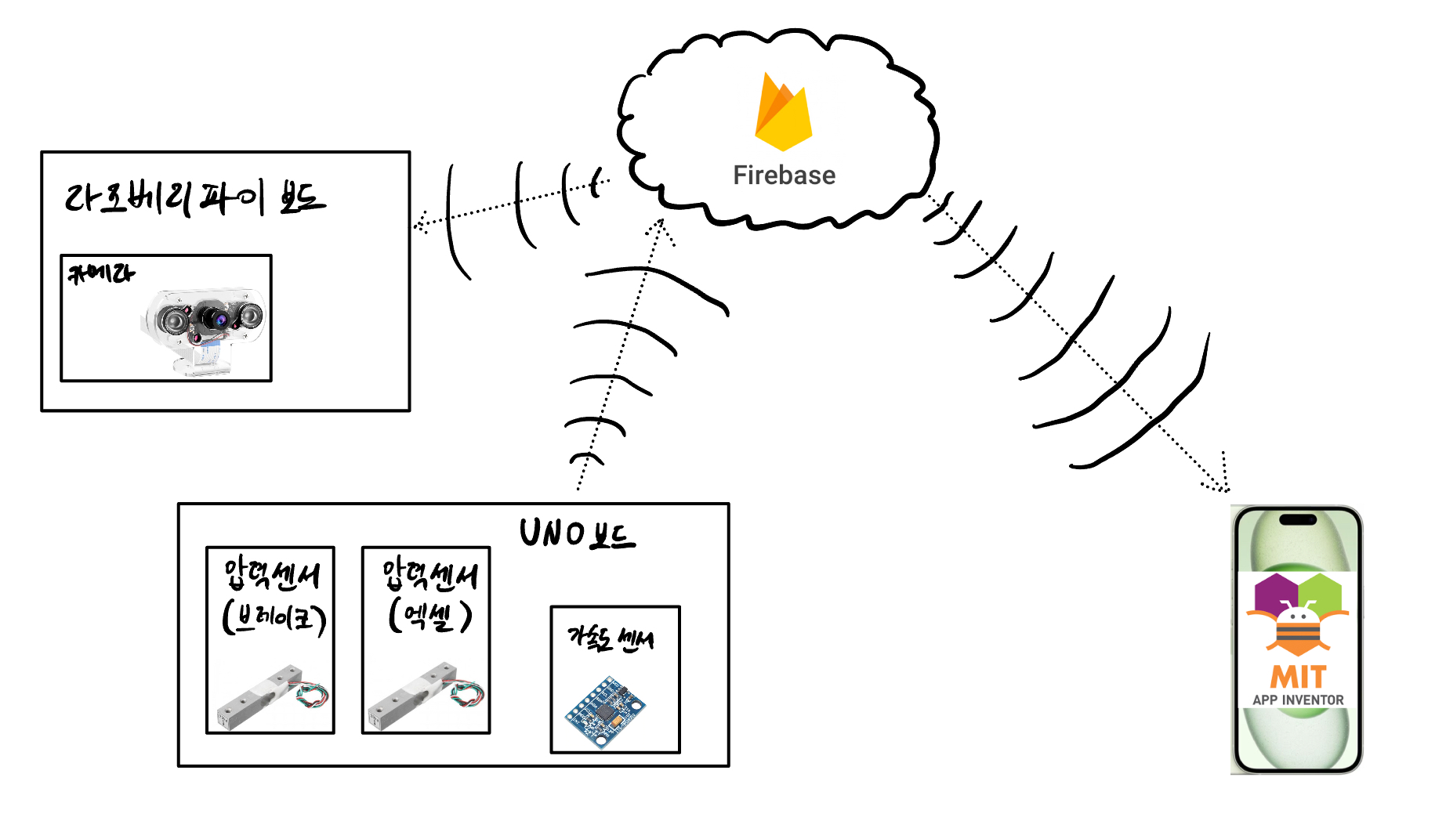

<급발진 예방장치의 전체적인 모식도>

1. 아두이노 보드

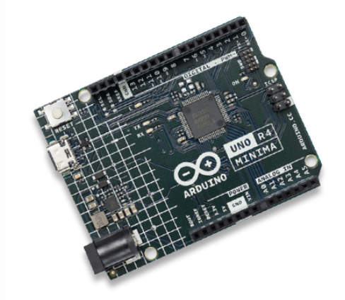와이파이 모델을 사용하여 센서로부터 받은 값들을 바로 구글 firebase로 실시간으로 전송한다. 이때 wifi에 자체적으로 연결 가능한 R4 와이파이 모델을 사용한다.

<아두이노 R4 와이파이 우노보드>

아두이노 보드엔 두가지 센서가 부착되어있다. 먼저 브레이크와 엑셀 역할을 하는 압력센서는 운전자가 밟은 페달의 종류에 따라 두개가 연결돼 있다. 각각 입력받은 값들을 firebase로 보내게 된다.

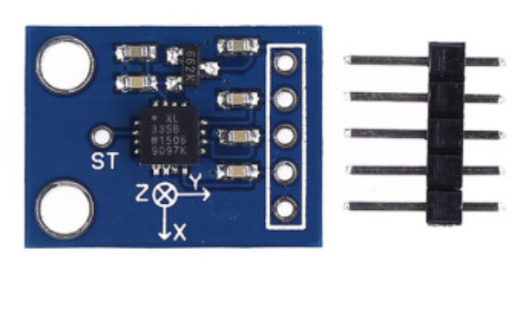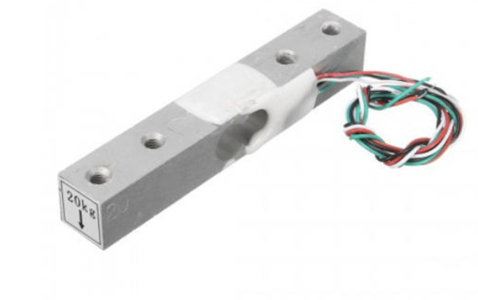

<아두이노 20kg 압력센서> <아두이노가속도 센서>

다음으로 가속도 센서는 차량에 갑작스러운 충격이나 급발진,급제동이 생겼을 경우 firebase에 특정 값을 전송한다.

1. 라즈베리파이

라즈베리파이와 카메라를 연결하여 브레이크와 엑셀 부분을 녹화한다. 이때 firebase에서 가속도 센서 값을 전송받아, 급발진과 급제동이라고 판단되었을 때 해당 시점에 타임스탬프로 표시한다.

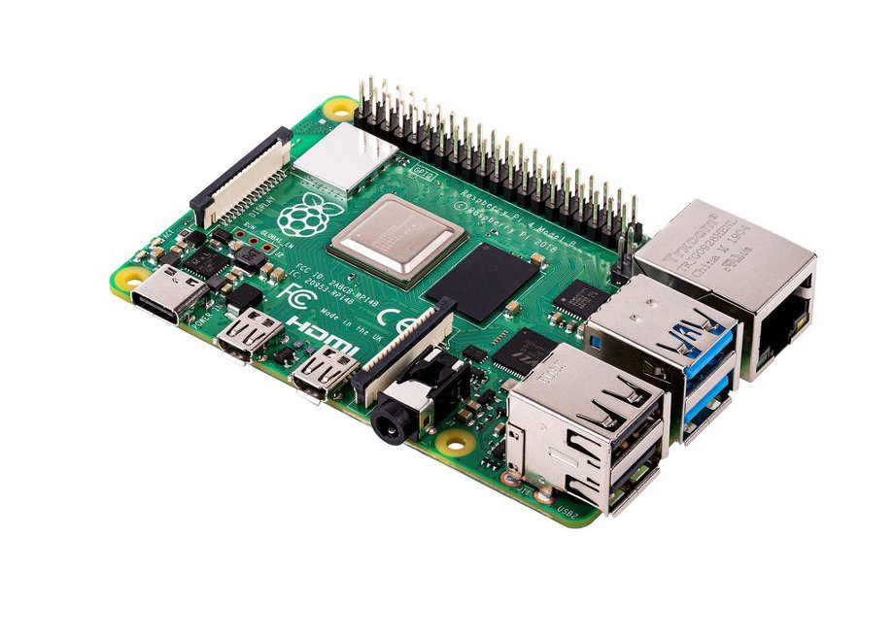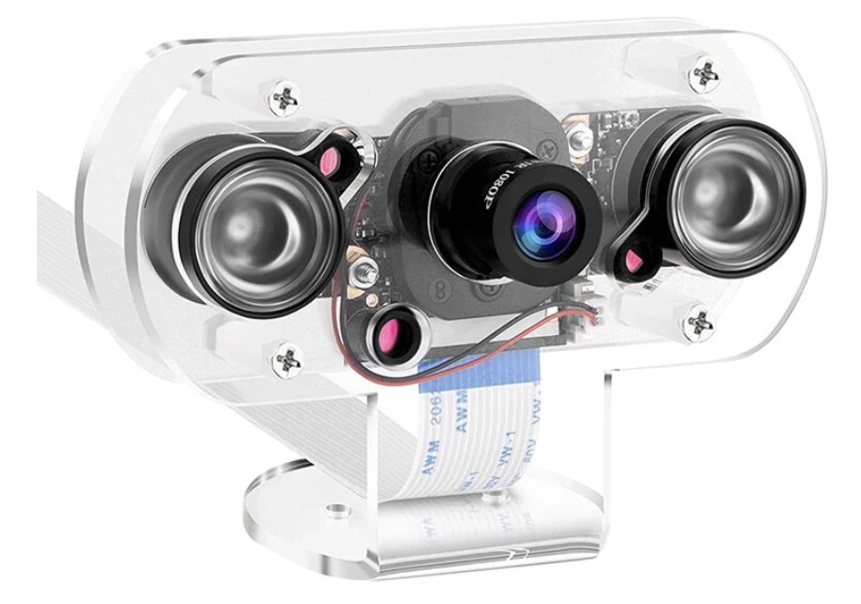

<라즈베리파이4> <라즈베리파이 카메라 모듈>

1. 구글 firebase

사용자가 운전을 하는 동안 밟은 페달의 종류나 얼만큼의 세기로 밟았는지 등의 정보를 센서로부터 실시간 값을 일정시간 단위로 계속 받아와서 그 값을 저장한다. 이 데이터들은 추후 자체 제작어플에서 확인할 수 있다.

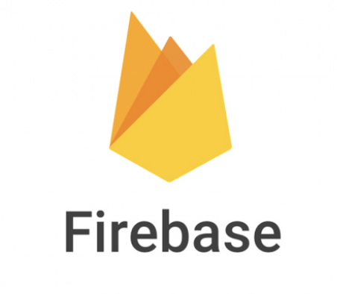

<Google Firebase>

1. 자체 제작 어플

앱 인벤터 사이트를 활용하여 firebase로부터 받은 데이터를 토대로 정보를 표와 같이 시각적으로 확인할 수 있는 어플을 제작한다. 운전자가 어떤 페달을 얼만큼의 세기로 밟았는지 등을 확인할 수 있다.



<MIT App Inventor>

**5. 수행일정**

|  |  |  |  |  |  |  |  |  |  |  |  |
| --- | --- | --- | --- | --- | --- | --- | --- | --- | --- | --- | --- |
| No | 수행내용 | 추진일정 | | | | | | | | | 비고 |
| 6주 | 7주 | 8주 | 9주 | 10주 | 12주 | 13 주 | 14주 | 15주 |
| 1 | 프로젝트 계획보고 |  |  |  |  |  |  |  |  |  |  |
| 2 | 진행 |  |  |  |  |  |  |  |  |  |  |
| 3 | 프로젝트 중간보고 |  |  |  |  |  |  |  |  |  |  |
| 4 | 최종 발표 및 시연 |  |  |  |  |  |  |  |  |  |  |

**6. 참여인원현황 및 담당업무**

**1) 학생**

|  |  |  |  |  |
| --- | --- | --- | --- | --- |
| 번호 | 성 명 | 학 과 | 학 번 | 담당업무 |
| 1 | 최수빈 | 전자전기공학부 | 2021315801 | 자료 조사, 데이터베이스 제작 |
| 2 | 김민지 | 전자전기공학부 | 2021315678 | 라즈베리파이 코딩, 발표 |
| 3 | 주진우 | 전자전기공학부 | 2021315736 | 아두이노 코딩, 발표 ppt 제작 |
| 4 | 최태옥 | 전자전기공학부 | 2021315818 | 아두이노 회로 구성, 앱 개발 |

**2) 기업**

|  |  |  |
| --- | --- | --- |
| 번호 | 성 명 | 담당업무 |
| 1 |  |  |
| 2 |  |  |
| 3 |  |  |
| 4 |  |  |
| 5 |  |  |

**[서식2]**

**서 약 서**

종합설계프로젝트 과목 급발진 팀은 Capstone Design 실습비지원금을 재료비 및 시작품 제작 용도로 사용할 것을 서약하며, Capstone Design 실습비 집행관리지침을 준수하고, 실습비로 인정받은 내역 이외의 금액에 대해서 전액 환수하는 것에 동의합니다.

2024. 4. 9.

|  |  |  |
| --- | --- | --- |
| 서약자 | 지도교수 국태용 | (서명) |
|  | 팀장 최수빈 | (서명) |
|  | 팀원 김민지 | (서명) |
|  | 팀원 주진우 | (서명) |
|  | 팀원 최태옥 | (서명) |
|  |  |  |

**LINC 3.0사업단장 귀하**

**[서식3]**

개인정보 수집·이용 동의서

**캡스톤디자인 지원사업 참가를 위해 제출서류 확인 및 일정 안내 등을 위하여 다음과 같이 개인정보를 수집하여 활용하고자 합니다.**

|  |  |
| --- | --- |
| **수집하는**  **개인정보 항목** | •학생: 성명, 학과, 학년, 연락처  •기업: 성명, 기업명, 주소, 연락처 |
| **개인정보의**  **수집 및 이용목적** | 캡스톤디자인 지원사업 세부 일정 안내 및 공지사항 전달 |
| **개인정보의**  **보유 및 이용기간** | 개인정보 수집‧이용 목적 달성 후 삭제  (신청일로부터 사업 종료 후 5년까지) |
| **제3자에게 정보 제공하는 항목** | •정보 제공받는 자 : 타정부기관 및 지방자치단체, 공공기관  •정보 제공받는 자의 개인정보 이용목적 : LINC 3.0사업 성과 공유  •제공하는 개인정보 항목 : 대학명, 성명, 학과, 학년, 연락처  •정보를 제공받는 자의 개인정보 보유 및 이용기간 : 정보 제공 목적 달성 후 및 학생이 삭제를 요청할 경우 해당 정보 삭제 |
| **※ 귀하는 개인정보 제공 및 제3자에게의 정보 제공에 동의하지 않을 권리가 있으며, 다만, 동의가 없을 경우 참가가 불가능 할 수 있음을 알려드립니다.** | |

**「개인정보보호법」등 관련 법규에 따라 본인은 위와 같이 개인정보 수집 및 활용에 동의합니다.**

**2024년 4월 9일**

|  |  |
| --- | --- |
| **팀장 최수빈** | **(서명)** |
| **팀원 김민지** | **(서명)** |
| **팀원 주진우** | **(서명)** |
| **팀원 최태옥** | **(서명)** |
|  |  |
|  |  |

**[서식4]**

Capstone Design 실습비 지급신청서

|  |  |  |  |  |  |  |  |  |  |
| --- | --- | --- | --- | --- | --- | --- | --- | --- | --- |
| **과 제 명** | | 급발진 관리 시스템 | | | | | | | |
| **팀 명** | | 급발진 | |  | | |  | | |
| **지도교수** | | 국태용 | | **예상사용액(B)** | | | 250,000 | | |
| **팀 장** | | 최수빈 | | **차 액(A-B)** | | |  | | |
|  | | | | | | | | |  |
| * 예상소요예산 | | | | | | | | |  |
| **항목** | **품명** | | **용도** | | **수량** | **단가** | | **금액(원)** | |
| 재료비 | 아두이노 UNO | | 보드 | | 3 | 36,600 | | 109,800 | |
| 암수 10cm 점퍼선 | | 연결선 | | 5 | 2,500 | | 12,500 | |
| 수수 10cm 점퍼선 | | 연결선 | | 5 | 2,500 | | 12,500 | |
| 암암 10cm 점퍼선 | | 연결선 | | 5 | 2,500 | | 12,500 | |
| 압력센서 | | 압력 측정 | | 2 | 15,400 | | 30,800 | |
| 가속도센서 | | 가속도 측정 | | 1 | 1,380 | | 1,380 | |
| 카메라 | | 녹화 | | 1 | 38,000 | | 38,000 | |
| AD 컨버터 모듈 | | 컨버터 | | 2 | 1,700 | | 3,400 | |
| 브레드보드 | | 연결 | | 1 | 880 | | 880 | |
| HX711 | | 로드셀 앰프(압력센서) | | 1 | 2000 | | 2000 | |
|  |  | |  | |  |  | |  | |
|  |  | |  | |  |  | |  | |
|  |  | |  | |  |  | |  | |
| 합계 | | | | | | | | 223,760 | |

위와 같이 재료비 및 시작품제작비를 청구하오니 지급하여 주시기 바랍니다.

2024 년 04월 09일

팀 장 최수빈 (인)

지도교수 국태용 (인)

**LINC 3.0사업단장 귀하**